- 1 -

В помощь родителям дошкольника

и учителю-репетитору

ПРЕДЛАГАЕМ СВОЙ БУКВАРЬ

КНИГА ВТОРАЯ

**1.** м + а, у, ы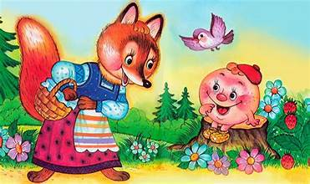

АМ УМ

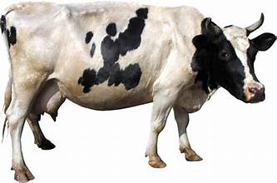

МММ

МУ ММУУУ

МЫ ММЫЫЫ

МА МАМ МА-МА

МА-МУ

МЫ любим МА-МУ.

У МА-МЫ.

- 2 -

**2.** м, [к] + а, у, ы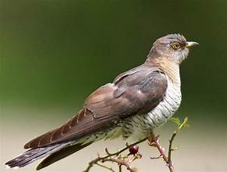

КУ

УК МУК

ЫК МЫК

АК МАК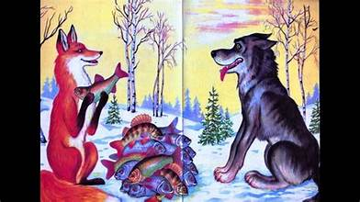

КУ КУМ

КУ-МА ~ КУМА

КУМ КУМА

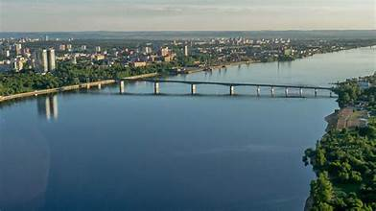

КА КАМ

КА-МА ~ КАМА

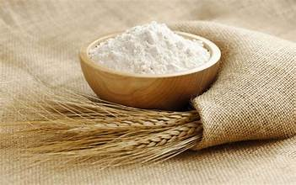

МУ-КА ~ МУКА

У МАМЫ МУКА.

- 3 -

**3.** м, к, [л] + а, у, ы.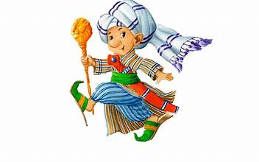

МУК

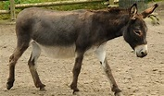

МУ-Л ~ МУЛ

ЛА, ЛУ

ЛАК, ЛУК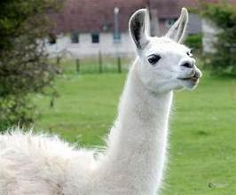

ЛА-МА ~ ЛАМА

МЫ-ЛА ~ МЫЛА

КУ-К-ЛА ~ КУК-ЛА ~ КУКЛА

——

У МАМЫ КУКЛА.

МАМА МЫЛА КУКЛУ.

——

У мамы кукла.

Мама мыла куклу.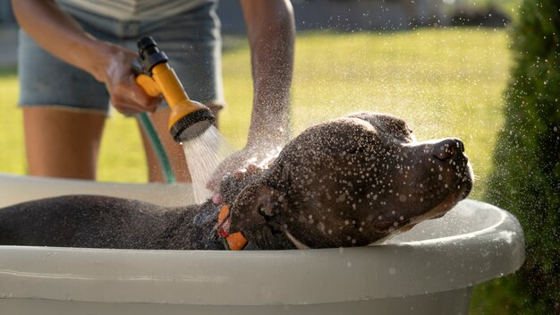

ум-ка ~ Умка

У мамы Умка.

Мама мыла Умку.

- 4 -

**4.** м, к, л, [н] + а, у, ы.

мака

ма-н-ка ~ ман-ка ~ манка

лу-н-ка ~ лун-ка ~ лунка

на-на ~ Нана

на-ум ~ Наум

лу-на ~ луна , *(вижу)* луну

у луны , *(глядеть)* на луну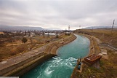

ка-на-л ~ ка-нал ~ канал

*(Читаем вместе:)*

Мы *(пришли)* на канал.

Мы *(гуляем)* у канала*.*

- 5 -

**5.** м, к, л, н + а, у, ы, [о].

он ом ол ок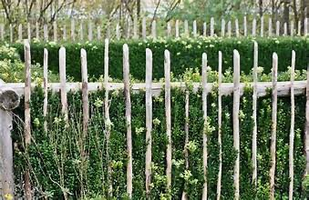

ло-м ~ лом

мо-л ~ мол

ко-м ~ ком

ко-л ~ кол

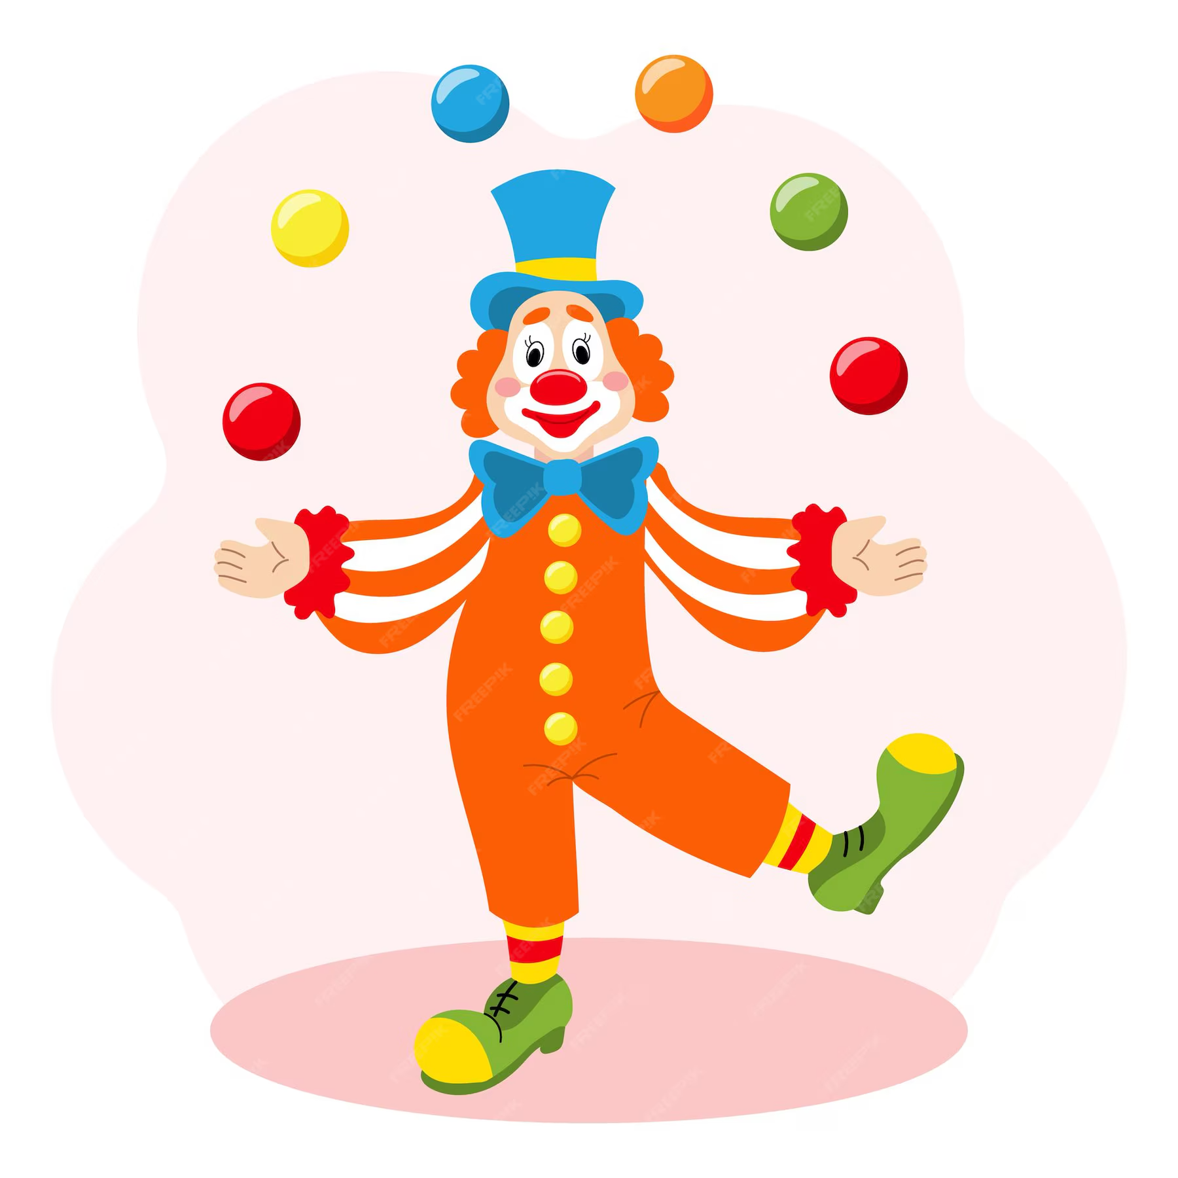

кло-ун ~ клоун

ок-на ~ окна

у-кол ~ укол

у-ко-лы ~ уколы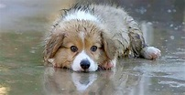

Он намок.

на-мо-к ~ на-мок ~ намок

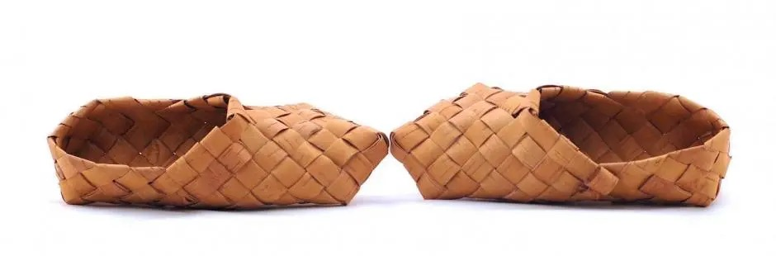

(*из*) лы-ка ~ лыка

лы-ко ~ лыко

- 6 -

**6.** м, к, л, н, [с] + а, у, ы, о.

у-с ~ ус , у-сы ~ усы

сы-н ~ сын , су-к ~ сук , со-к ~ сок , са-м ~ сам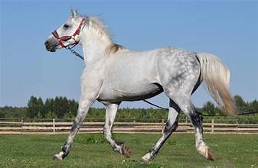

с-ка-ку-н ~ ска-кун ~ скакун

на-со-с ~ насос

на-со-сы ~ насосы

ма-с-ка ~ маска

су-м-ка ~ сумка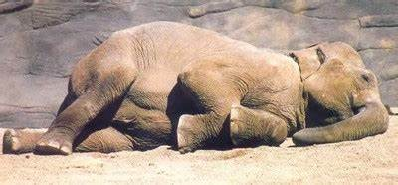

Слон ус-ну-л ~ уснул.

сос-ка ~ соска

сос-ны ~ сосны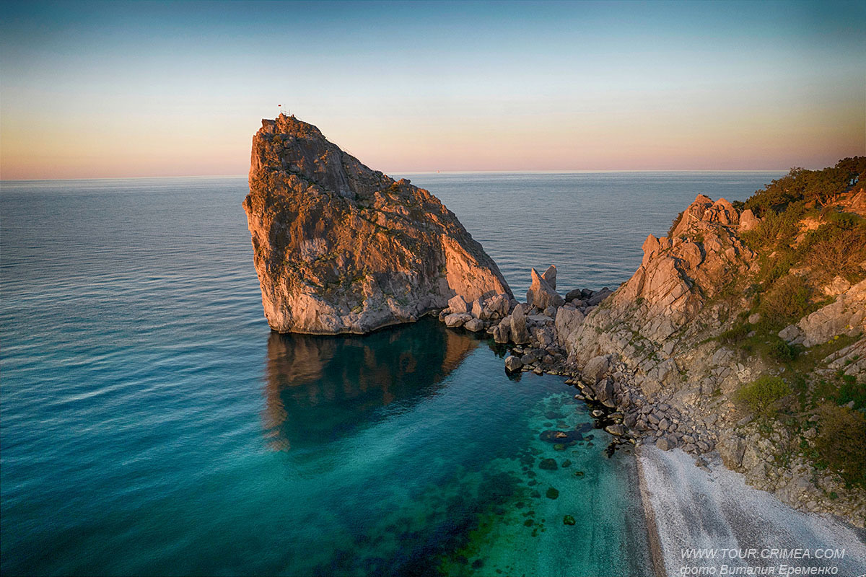

сын - сыны

скала - скалы

нос - носы

слон - слоны

- 7 -

**7.** м, к, л, н, с + а, у, ы, о, [и] (как союзное слово).

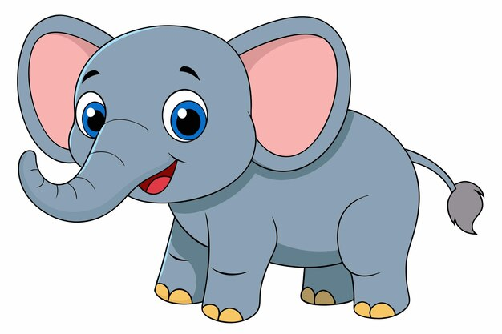Мама и сын.

У мамы сын. У сына слон.

У сына слон и мама.

Мама мыла сына.

Он уснул.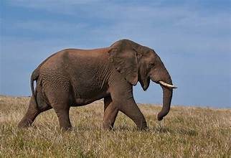

Сон сына.

——

У сына слон и кукла.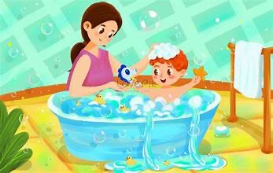

,

Мама мыла куклу и сына.

Мама мыла и сына и куклу.

- 8 -

**8.** м, к, л, н, с, [в] + а, у, ы, о, и (союзное слово).

лас

ва, ву, во, вы

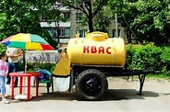вас

квас

Мы — нас, у нас.

Вы — вас, у вас.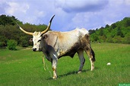

вол

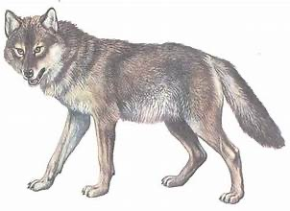

волк

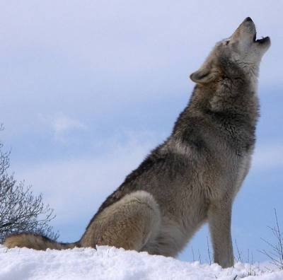

Волк выл.

во-ва ~ Вова

кла-ва ~ Клава

Клава и Вова.

У Клавы сын Вова.

Клава мыла Вову.

- 9 -

**9.** м, к, л, н, с, в + а, у, ы, о, и (союзное слово + лиса).

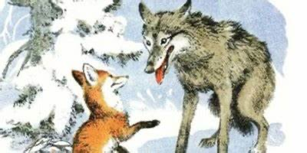

волк

лса

Волк и лиса.

*Встретились* лиса и волк.

*Говорит волк лисе: здравствуй,* кума.

*Говорит* лиса волку: *здравствуй,* кум.

*В сказках* волк и лиса — кум и кума.

- 10 -

**10.** м, к, л, н, с, в, [р] + а, у, ы, о.

сыр

лор

кар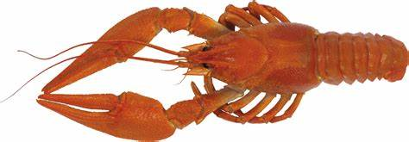

ра-к ~ рак

ры-к ~ рык

к-ра-н ~ кран

ру-ка ~ рука

кар-ман ~ карман

кра-ска ~ краска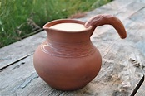

кры-н-ка ~ крынка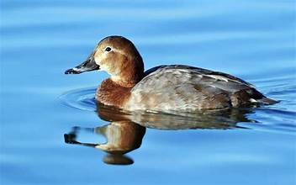

ны-рок ~ нырок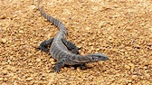

ва-ран ~ варан

ва-ра-ны ~ вараны

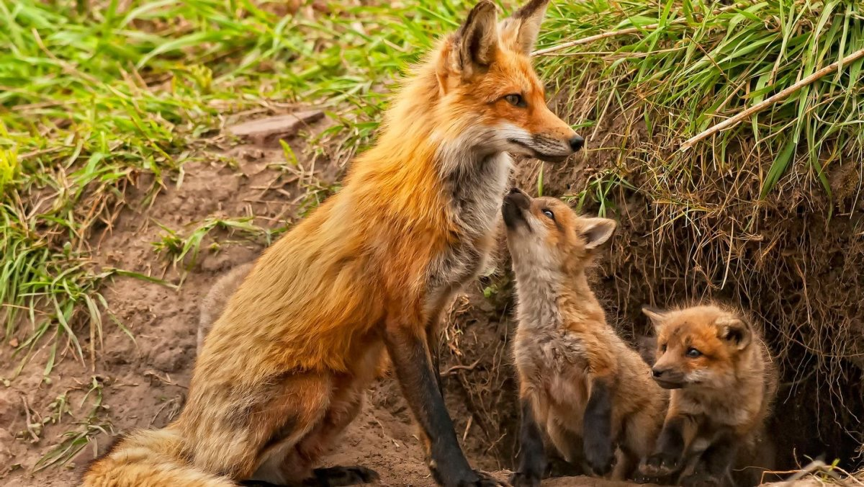Лиса рыла норы.

Лиса вырыла норку.

ры-ла ~ рыла, вы-ры-ла ~ вырыла

нора, норы, норка

- 11 -

**11.** м, к, л, н, с, в, р + а, у, ы, о, [и] (в начале слога)

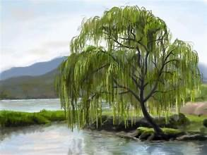

ил

ива

аир

Иван

ик-ра ~ икра

ис-кра ~ искра

и-ко-на ~ икона

Ра-и-са ~ Раиса

Ин-на ~ Инна

И-ра ~ Ира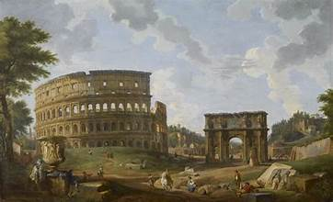

ру-и-ны ~ руины

ок-ра-и-на ~ окраина

ук-ра-и-на ~ Украина

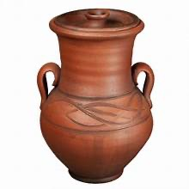

У Иры сумка, а у Раисы крынка.

У Иры крынка?

Крынка у Раисы, а у Иры сумка.

- 12 -

**12.** [ь] + и (в начале слога).

12а. **с - сь**

ос - ось

квас - Вась

рус - Русь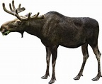

мыс - высь

нос - лось

**~~=~~**

12б. **н - нь**

вон - вонь

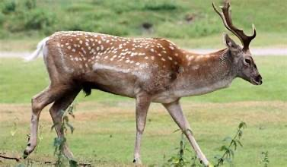рань

вынь

конь

лань

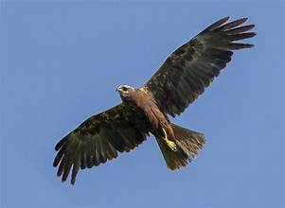

сонь

рвань

встань

лунь

- 13 -

12в. **в - вь**

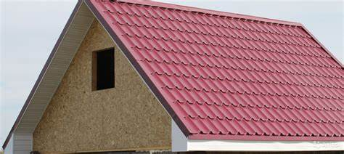кров - кровь

лов - новь

нрав - навь

**~~=~~**

12г. **л - ль**

врал - враль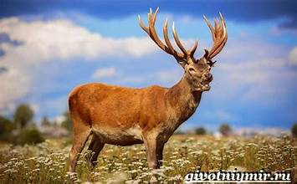

кол - коль

стал - сталь

марал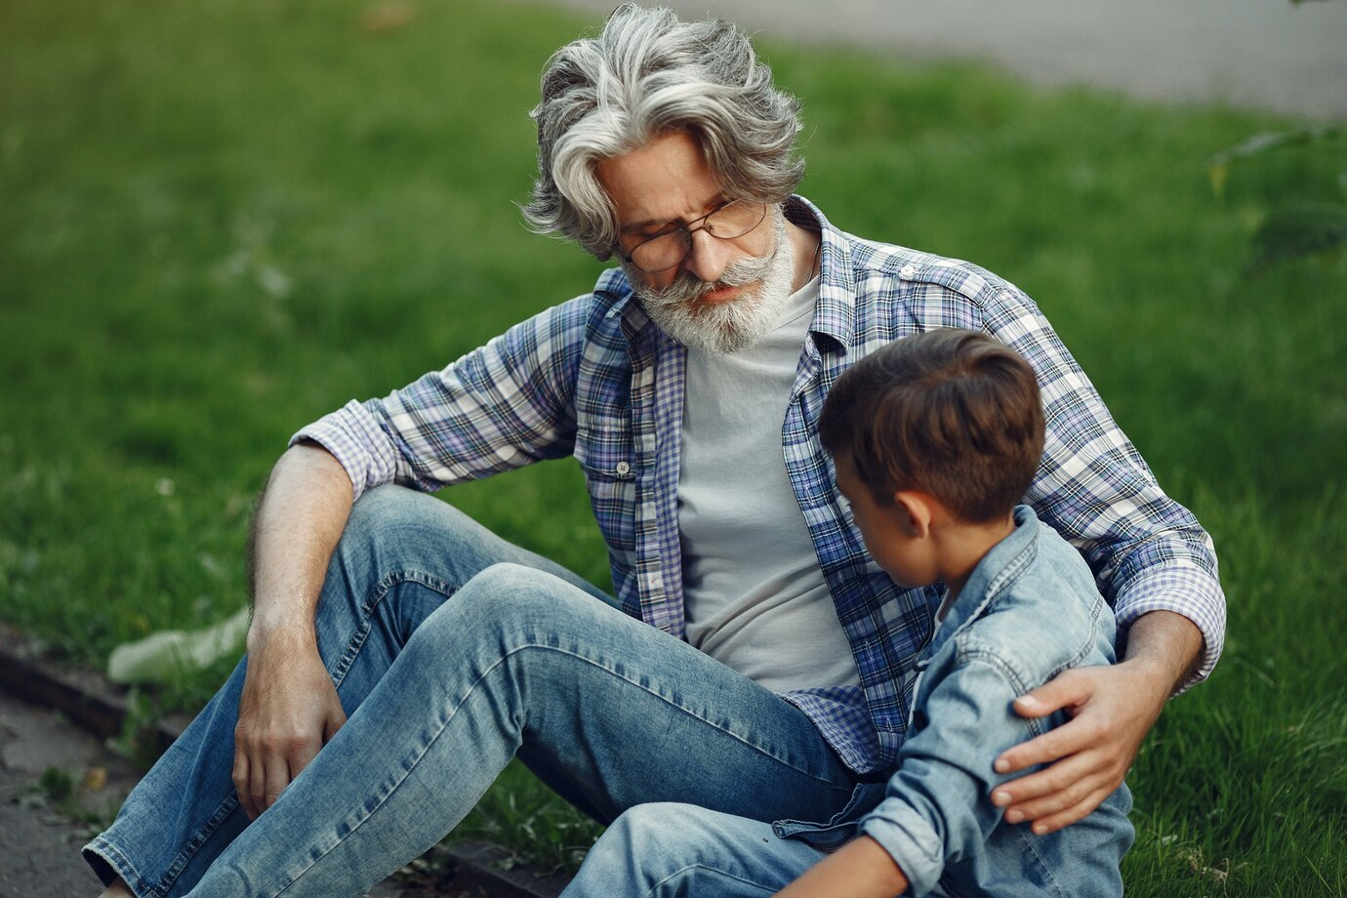

ил - иль

мол - моль

мораль

Руль, роль, ноль, нуль, куль.

**~~=~~**

12д. **р - рь**

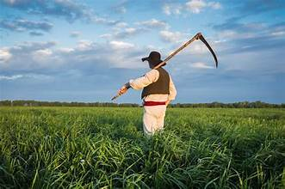

лор - корь

косарь

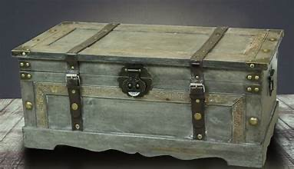

марь

ларь.

- 14 -

12е. **м - мь**

Ом - Омь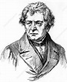

Ом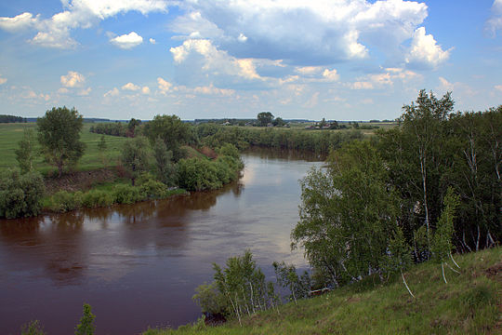

Омь

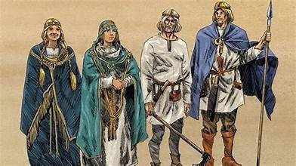

лом - ломь

Крым - Вымь

ум - Сумь

**~~=~~**

12ж.

Нос - нось, сол - соль, рол - роль,

лан - лань, Иван - Ивань, сыр - сырь,

окун - окунь, нол - ноль, лос - лось,

слон - слонь, рыс - рысь,

Крым - Крымь, лар - ларь, лун - лунь.

- 15 -

**13.** [и] после согласной.

13а. **сы - си**

оса - осы , ось - оси

осы - оси

сы - си

сын - синь, сыр - сир

**сы**: косы, росы, усы.

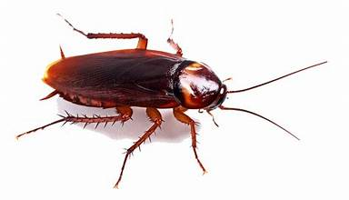**си**: лоси, сила, силос, усик.

усы та-ра-ка-на

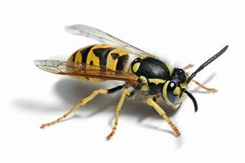

у-си-ки осы

**~~=~~**

13б. **ны - ни**

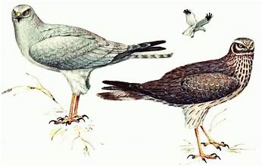луна - луны , лунь - луни

луны - луни

ны - ни

**ны**: краны, волны, сны, сыны.

**ни**: лани, нива, Нина, Нил, умник.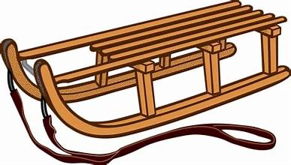

раны

сани

- 16 -

13в. **лы - ли**

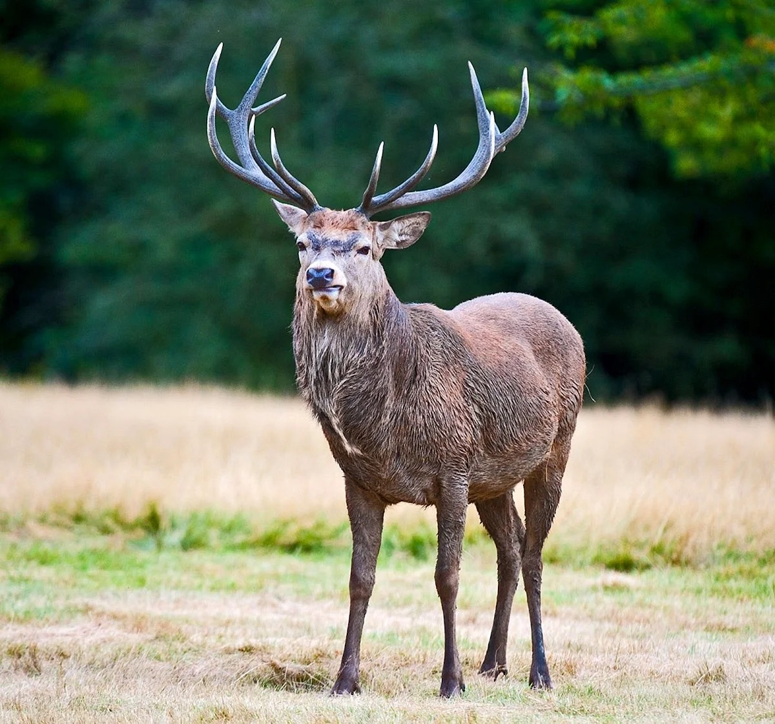марал - маралы , мораль - морали

маралы - морали

лы - ли

валы - вали, клык - клик, слыть - слить, уколы - у Коли.

**лы**: лыко, куклы, силы, мур-лы-ка ~ мурлыка.

**ли**: лиса, слива, нули, ма-ли-на ~ малина.

**~~=~~**

13г. **вы - ви**

лов - ловы , новь - нови

ловы - нови

вы - ви

выли - вили, высок - висок, рвы - рви.

**вы**: вынь, высь, навык, нравы.

**ви**: вилы, вилка, Висла, вина, нарви, вырви.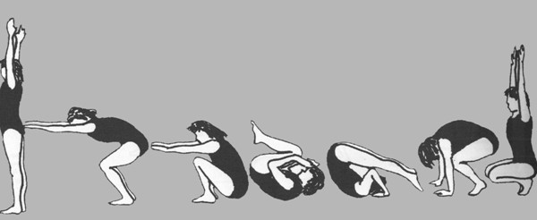

ку-вы-рок ~ кувырок

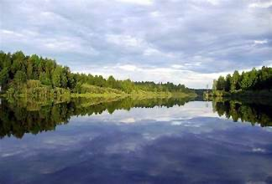

Свирь

- 17 -

13д. **ры - ри**

лор - лоры , ларь - лари

лоры - лари

ры - ри

рык - риск

**ры**: крыса, рысь, крынка, крыло, рысак, нарыв, срывал.

**ри**: рис, Рим, крик, крикун, Арина, ла-ри-са ~ Лариса.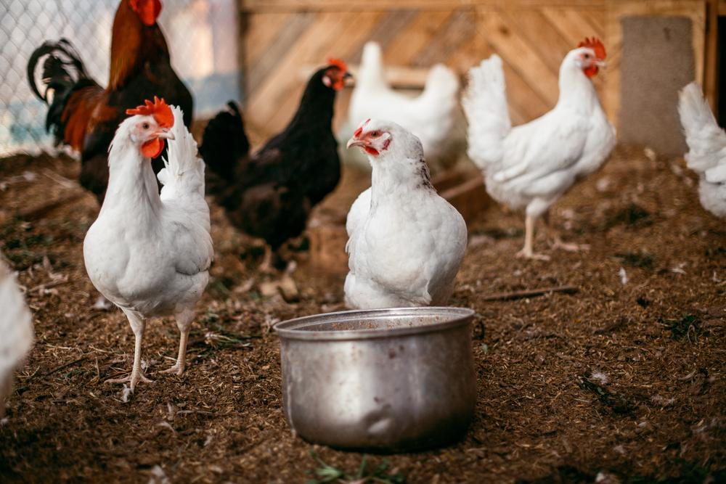

куры

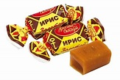

и-рис-ка ~ ириска

**~~=~~**

13е. **мы - ми**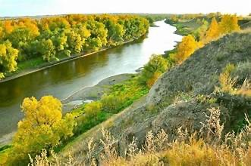

ом - омы , Омь - Оми

омы - Оми

мы - ми

мыл - мил, мыла - Мила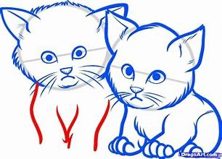

**мы**: умы, мысок, мысль, мыло.

**ми**: мир, мина, мимо, камин, Мирон, сами.

Сами с усами.

- 18 -

**14а.** “т” твёрдое.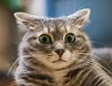

кол

кот, коты, коту, у кота, с котом, с котами

тот, тут, торт, стул, стол

тка-нь ~ ткань

тра-ва ~ трава

та-ра-ка-ны ~ тараканы

нота - ноты, кит - киты

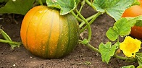

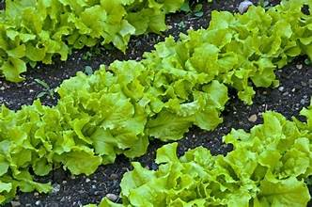тын

ты-к-ва ~ тыква

са-лат ~ салат

Там у тына тыква, а тут салаты.

**~~=~~**

**14б.** ”т” твёрдое +ти

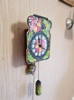

Тик - так,

тик - так…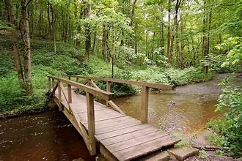

Это мост или мостик ~ мос-тик?

Винт - винтик, лист - листик,

кот - котик, рот - ротик.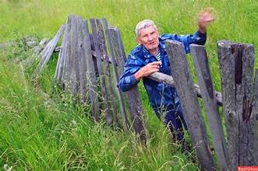

тик - ти , ты - ти

тис, тир, Тит, Тимур, Тирана, Тиса

тын, Тина

У тына Тина.

- 19 -

**14в.** “т” + ти, ть.

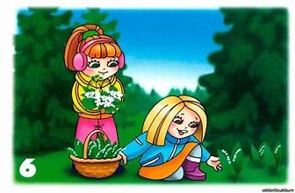

*(Они цветы)* рвут. *(Нельзя цветы)* рвать.

рвут - рвать

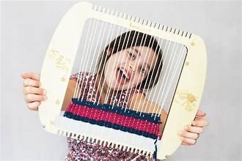

*(Она ткёт, они)* ткут. *(Надо)* ткать.

ткут - ткать

ос - ось, оси

врал - враль, врали

вон - вонь, вони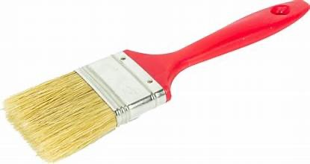

кит - нить, нити

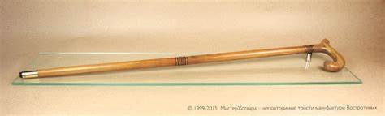лист - кисть, кисти

мост - кость, кости

наст - сласть, сласти

рост - трость, трости

тут - ртуть, ртути

- 20 -

**15.** м, к, л, н, с, в, р, ь, т + а, у, ы, о, и, [э].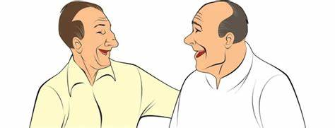

мэ кэ лэ нэ сэ вэ рэ

эта это этот эти

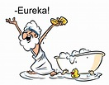

Эврика! Эврика!

Элан, Эмиль

Сэм, Кэт

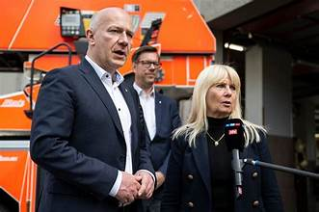

мэр

мэтр

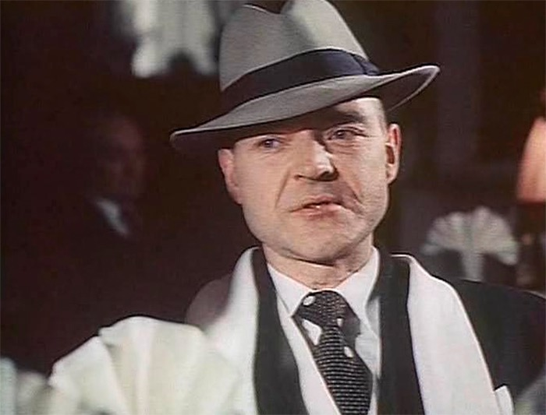

сэр

рэт-ро ~ рэтро

——

эм, ка, эл (эль), эн, эс, вэ, эр, тэ, а, у, ы, о, и, э;

ь - *“мягкий знак”.*

- 21 -

**16.** “е” в начале слога.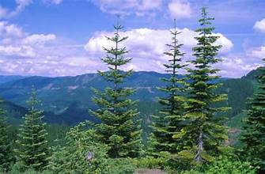

ель

ели

Это ели. Эти ели вы-со-ки-е ~ высокие.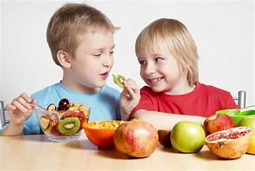

Ева и Тит.

Это Тит. Он ел малину.

А это Ева. Она ела малину.

Они ели малину.

——

Он ел.

Она ела.

Они ели.

(*Говорим*) он, ана, ани.

(*Пишем*) он, она, они.

Ева ест малину, а Тит ест сливы.

Она ест малину.

Малину или сливы ест Тит?

Он ест сливы, а малину ест Ева.

- 22 -

**17.** м, к, л, н, с, в, р, ь, т [й] + а, у, ы, о, и, э, е (в начале слога).

*во — вой,* мо — мой

*ла — лай,* ма — май

*ну — нуй,* ку — куй

*мы — мый,* ты — тый

*ми — мий,* ти — тий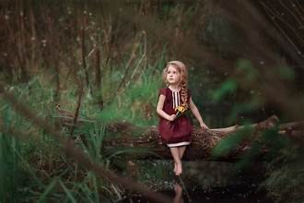

ай, ой, эй

- Ай как красиво тут! ~ кра-си-во

- Эй, ты кто?.. Эй ты, стой!

- Ой! Это волк!

Ка-кой ~ какой?

А-лый ~ алый, си-ний ~ синий, крас-ный ~ красный, ум-ный ~ умный, си-ль-ный ~ сильный,

вы-со-кий ~ высокий, кра-си-вый ~ красивый.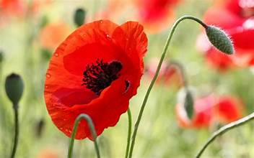

Красный мак.

Ка-ки-е ~ какие?

Алые, синие, красные, умные, сильные, высокие красивые.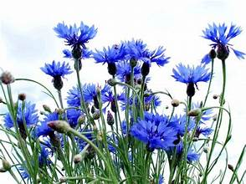

Синие ва-си-ль-ки ~ васильки.

- 23 -

**18.** “е” после согласной.

Сэр, мэр, Сэм, Кэт, тэн.

мэ-кэ-лэ нэ-сэ-вэ рэ-тэ

ме-ке-ле не-се-ве ре-те

——

сэр - сер, мэр - мера

Сэм - семь, Кэт - кета

тэн - тень

——

лев, мел, мель, мне

се-мь ~ семь , во-семь ~ восемь

Кем? - Ни-кем ~ никем.

Это ст-ре-л-ка ~ стрелка.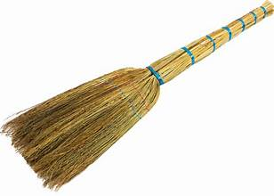

Это лей-ка ~ лейка.

Это не лейка, это веник.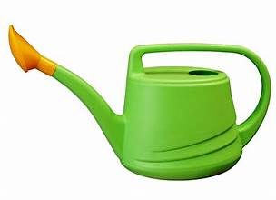

Это ве-ник ~ веник.

Это не веник, это лейка.

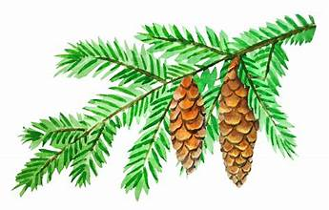

Это к-лет-ка ~ клетка.

Это не клетка, это ветка.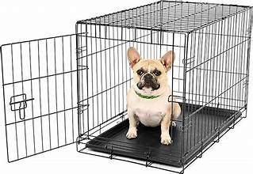

Это вет-ка ~ ветка.

Это не ветка, это клетка.

- 24 -

**19.** “Ест” и “есть”.

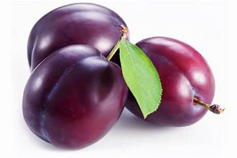

слива

сливы

ест

Максим ест сливы.

ес-ть ~ есть

У Максима есть сливы.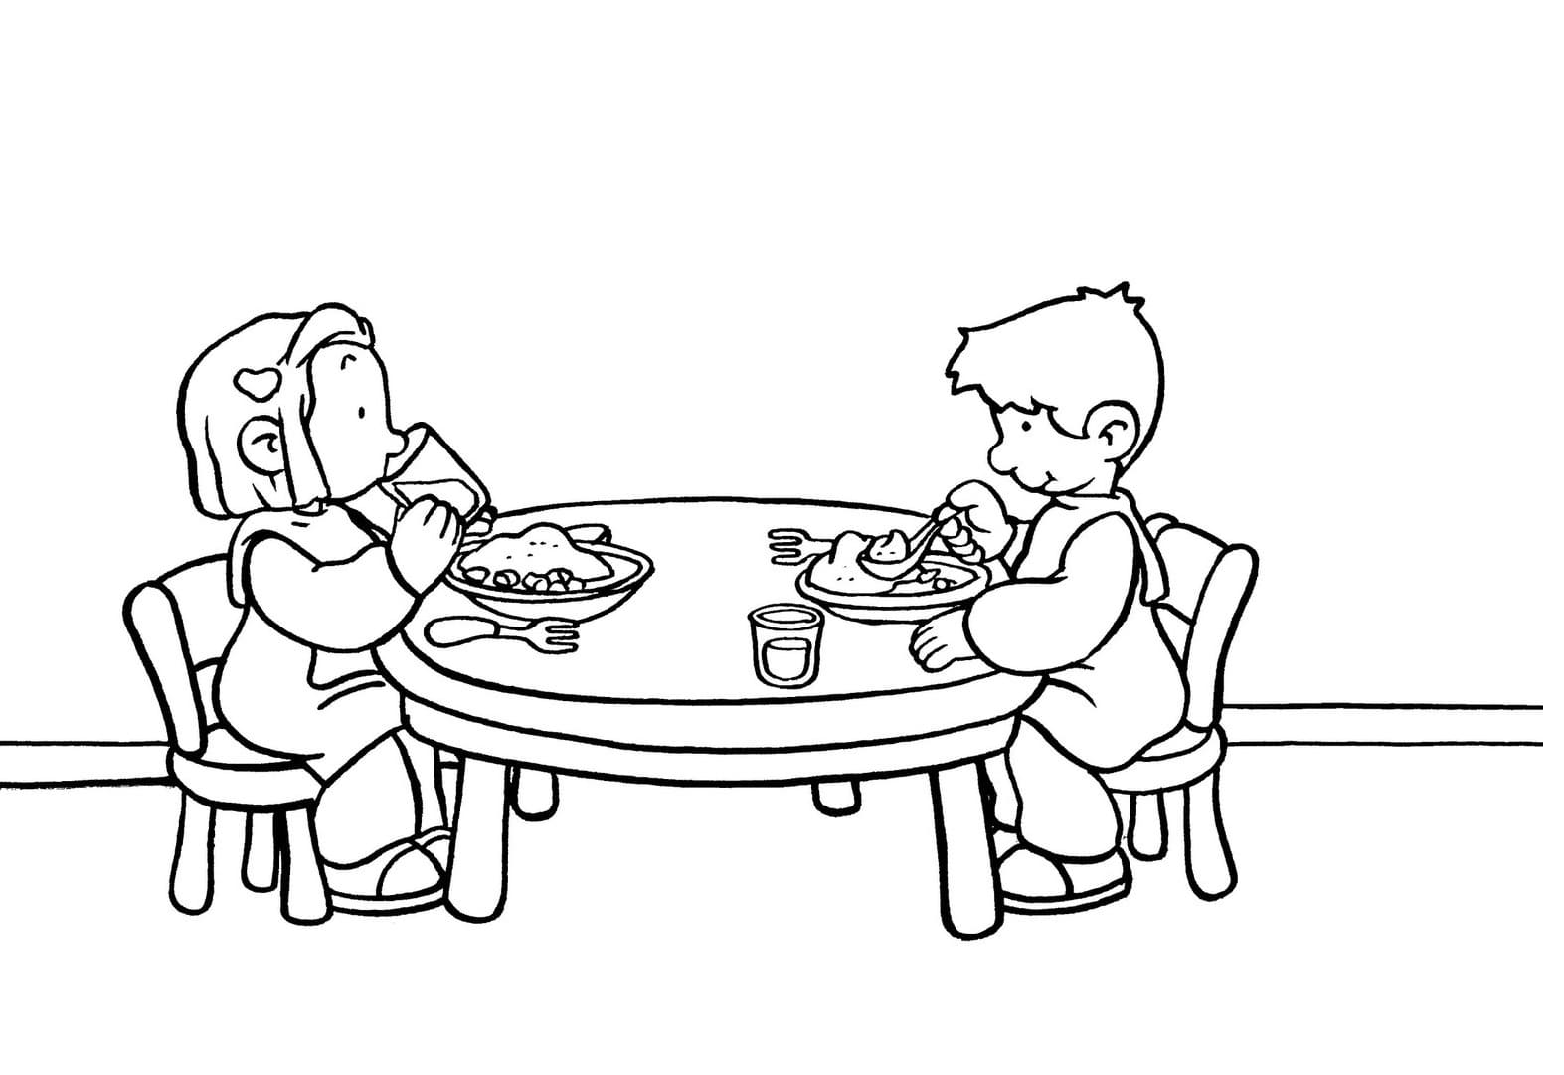

У Максима есть сливы, он ест сливы.

У Лены есть сливы? - У Лены нет слив.

У Максима есть сливы, а у Лены слив нет.

Максим ест сливы, а Лена не ест. У ней нет слив.

- 25 -

**20.** м, к, л, н, с, в, р, ь, т, й, [ш] + а, у, ы, о, и, э, е.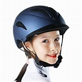

ш-лем ~ шлем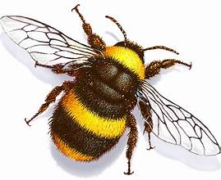

шмель, шрам, ш-ко-ла ~ школа

шум, шар, шок, шик

ма-лы-ш ~ малыш

ша-лун ~ шалун

ша-ла-ш ~ шалаш, к шалашу, у шалаша, на шалаше

шу-р-ша-ть ~ шур-шать ~ шуршать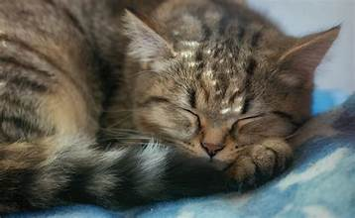

О нашей кошке.

У нас кошка. Мама мыла нашу кошку.

Кошка села на стол. Кыш, кыш со стола!

Мама шалуну сыну:

Наша кошка уснула. Ты не шуми, не шурши, не шали. Не мешай ей.

——

Наша кошка уснула.

Не шуметь! Не шуршать! Не шалить! Не мешай ей.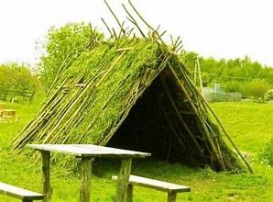

Шла Маша к шалашу.

В шалаше шуршит мышка.

И кошка там у шалаша.

Кыш, кыш кошка от мышки!

- 26 -

**21.** Первая встреча с “я”.

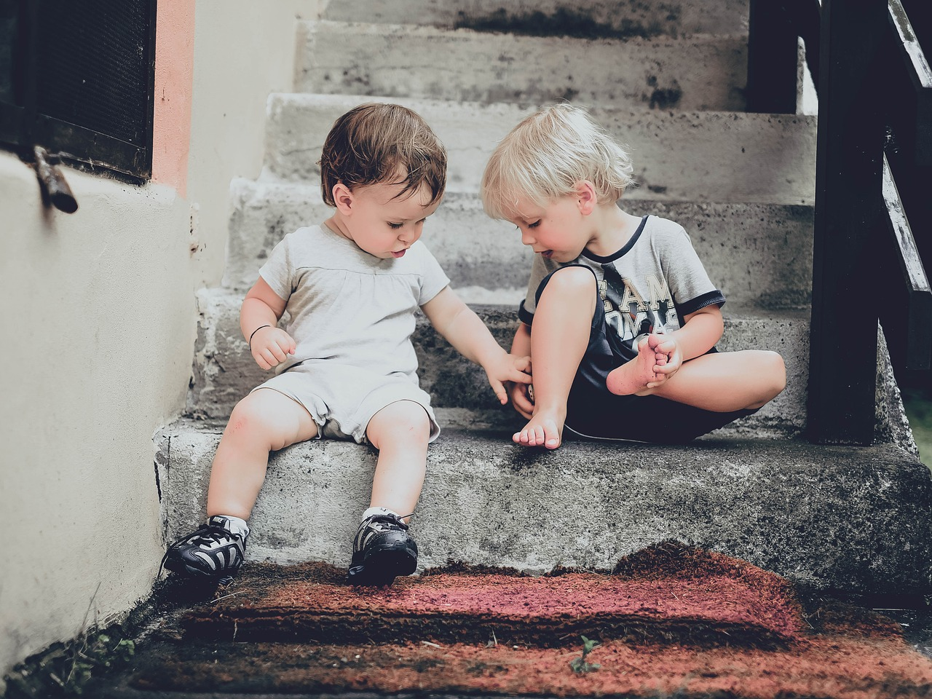

— Ты кто?

— Я Света. А ты кто?

— Я Яша.

— А я не Света, я Яна.

— А я не Яша, я Иль-я ~ Илья.

— А я не Яна, я Уль-яна ~ Ульяна.

— А я не Илья, я…

— Кто ты?

— Я никто.

— А я Света!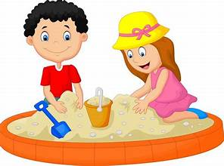

- 27 -

**22.** м, к, л, н, с, в, р, ь, т, й, ш, [ж] + а, у, ы, о, и, э, е.

жа жу жо жи же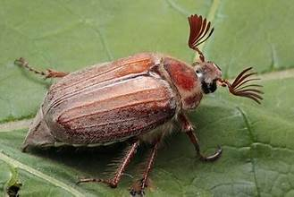

жук - жуки

май-с-кий ~ майский жук

лужа - лужи

лыжа- лыжи

кру-жо-к ~ кружок

ман-жет ~ манжет , ман-же-ты ~ манжеты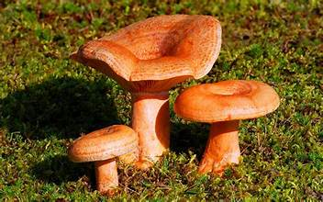

ры-жи-к ~ рыжик

ры-жи-ки ~ рыжики

лу-жо-к ~ лужок

э-та-жи ~ этажи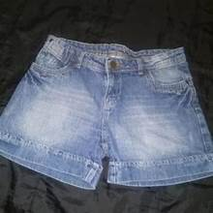

шорты

Жанна жила на шестом этаже.

Она шила шорты.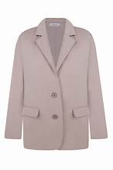

жакет

А Жора жил этажом ниже и

шил жакеты.

На каком этаже жил Жора?  
Кто шил шорты?

жут-ка-я ~ жуткая стужа

си-ль-на-я ~ сильная жара

- 28 -

**23.** м, к, л, н, с, в, р, ь, т, й, ш, ж + а, у, ы, о, и, э, е.



жил, шил

шар - жар, шаль - жаль, ширь - жир,

шесть - жесть, шить - жить

этажи - этаж, ножи - нож, моржи - морж,

стрижи - стриж, свежий - свеж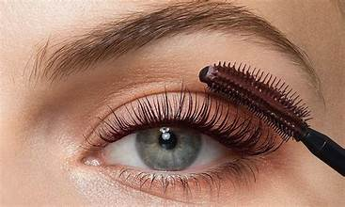

Вижу тушь.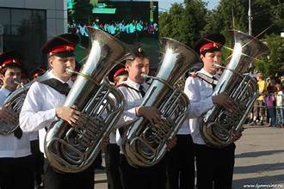

Слышу туш.

камыш, вошь, нож, рожь

——

наш, ваш, малыш, шалаш, ковш;

вошь, мышь, тишь, сушь;

нож, стриж, уж, массаж;

рожь, ложь, нарежь, смажь, намажь.

——

Он ловит, строит, шалит.

Ты ловишь, строишь, шалишь.

- 29 -

**24.** Гласные буквы.

м, к, л, н, с, в, р, т, й, ш, ж, ь, а, у, ы, о, и, э, е, я.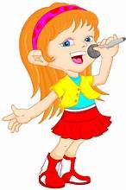

*Прочти гласные буквы:*

а, у, ы, о, и, э, е, я.

сыр, уж, клик, кран, слон, куст, нос, нет, як

у-сы, ик-ра, ис-кра, лу-на, на-мок;

ка-на-ва, и-ко-на, лы-си-на;

вы-со-ка-я, та-ра-ка-ны.

мáма — мамá

*Поставь знаки ударения:*

луна, искра, насосы, клоун, лужа,

кра-си-ва-я ~ красивая, кра-с-ный ~ красный.

*Прочти слова без знаков ударения над ними:*

крокус, алтей, анис, стрелки, мука, ирис.

*Прочти те же слова со знаками ударений:*

крóкус, алтéй, ани́с,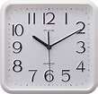

стре́лки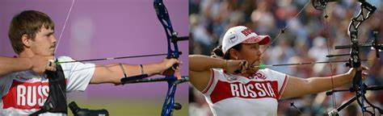

стрелки́

мукá - му́ка

ири́с - и́рис

- 30 -

**25.** Чтение ударной и безударный буквы “о”.

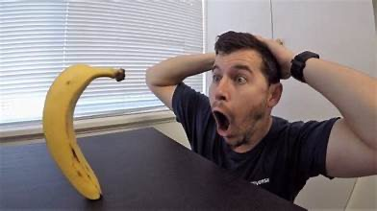Сырок, стрелка, высокий, этажи, рыжики, Ульяна.

Сыр, уж, як, жук, стриж, шаль, куст, нет.

слон - слоны, мост - мосты, оса - осы

Стол, стола, столу, столом, столы, столами, столик.

**Стол**, **стол**а, **стол**у, **стол**ом, **стол**ы, **стол**ами, **стол**ик.

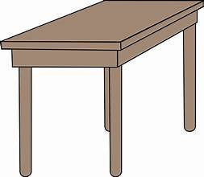Это стол. У стола ножки. На столе крошки.

корóткий - кóротко

сторонá - стóроны - сторóнка

вóлны - нет волны́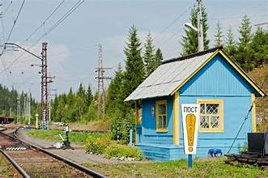

стóрож ~ стó-ро-ж

сторóжка ~ сто-рó-ж-ка

сторожи́ть ~ сто-ро-жи́-ть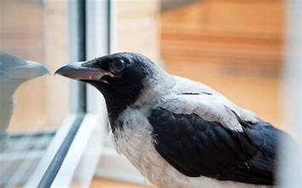

Ворóна сéла на окнó.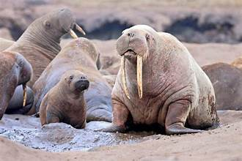

Морж с моржóнком ~ мор-жóн-ком.

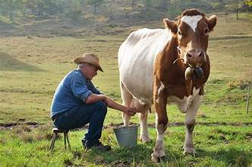

Корóва, молокó, творожóк ~ тво-ро-жóк.

мышóнок

ком - комóк

- 31 -

**26а.** [п] твёрдое.

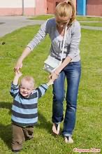

су , то*

Топ, топ, топ - тóпает малы́ш с мáмой.

то-па-ет ~ тóпает

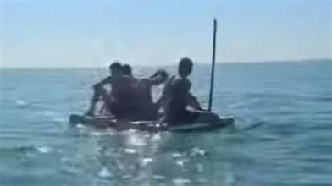

стоп, скрип, плеск, платóк ~ пла-ток

плот, на плоту́

плáвать ~ пла-ва-ть, плыть

Они́ плыву́т на плоту́ по рекé.

пау́к, пóлка, лáмпа, пáпка, потóп, пуп, пупóк, пы́шка

пу-ть ~ путь, пы-ль ~ пыль, пу-ль-с ~ пульс

прó-пу-ск ~ пропуск

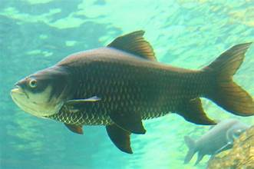

карп, кáрпы, пой-мал ~ поймáл

— Моя́ мама купи́ла кáрпов на ры́нке.

— А я сам поймáл кáрпа в рекé.



Серп и мóлот.

Серпáми жнут рожь.

Мóлотом крóшат кáмни.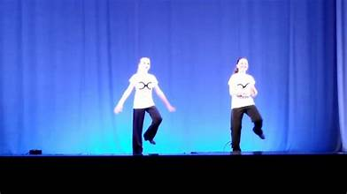

степ, стéпы

- 32 -

**26б.** [п] мягкое.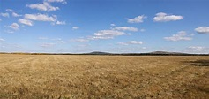

степ — степь

степ - стéпы

степь - стéпи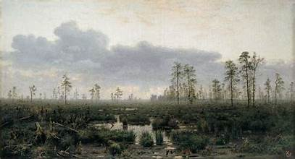

топ — топь

топ - тóпы

топь - тóпи

пы, пи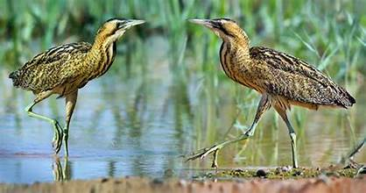

выпь - вы́пи

Вы́пи живу́т в тóпи.

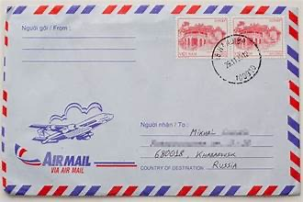

писк, пиóн, спинá

пи-сь-мó ~ письмо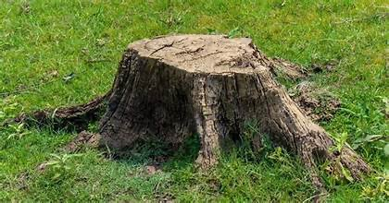

пе-нь ~ пень

пе-на ~ пéна

пер-сик ~ пéрсик

п-ри-пе-в пе-с-ни ~ припéв пéсни

У пéсен есть припéв.

с-ту-пе-нь-ки ~ сту-пéнь-ки ~ ступеньки

- 33 -

**27.** Чтение ударной и безударный буквы “е”.

стены - стена, реки - река, перья - перо, семьи - семья

место - места, лес - леса, тело - тела

ни́же, вы́ше, мóре, рéже, тóже, свéтлое, живóе, умéние, уси́лие, тóньше ~ то-нь-ше

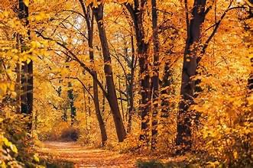ежеви́ка, мешóк, мéшкать

óсень, осéнний

свет, светлó

температу́ра ~ тем-пе-ра-ту-ра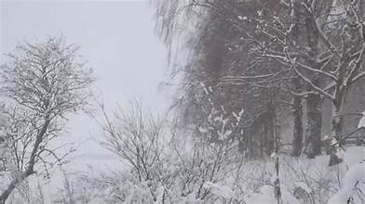

Семенá клéвера.

Метéль в лесý.



Кóшка усну́ла.

Не шумéть! Не шали́ть! Не мешáй кóшке

спáть.

вéсело, весéлье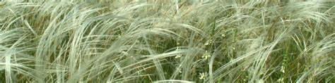

степь, стéпи, в степи́

Степнóе растéние ковы́ль.

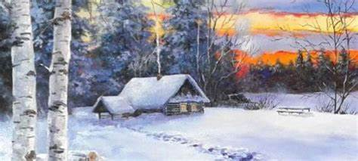

веснá

Пéрвое у́тро весны́.

- 34 -

**28.** “я” после согласной.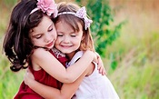

— Ты кто?

— Я Рая. А ты кто?

— Я Аня.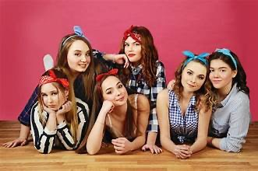

Рая, Аня, Таня, Тоня, Катя, Ася, Валя, Варя, Паня, Настя, Оля, Уля, Женя, Соня

Коля, Вася, Петя, Ваня, Витя, Саня, Толя, Митя, Женя, Костя, Сеня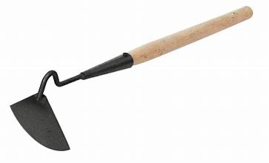

тáпки - тя́пки

лáпа - шля́па

мал - мял

вал - вял

рысáк - всяк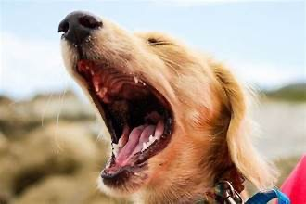

расти́ - трясти́

нам - ням-ням

пасть - пясть

та - тя, ла - ля, ма - мя, ва -вя, са - ся,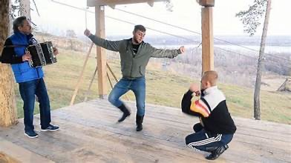

ра - ря, на - ня, па - пя

- Ням-ням! - ня́ня кóрмит малышá.

Всяк пля́шет, но не всяк плясу́н.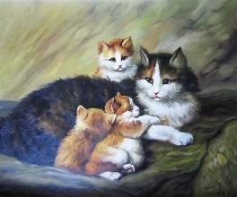

Кóшка Му́рка с котя́тами ~ ко-тя-та-ми.

- 35 -

**29а.** *“з” перед звонкими согласными и гласными а, о, у, ы, э.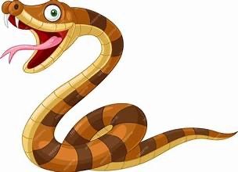*

звук, знак, зной, звон, змей

злой, злая, злое

язва

рáзный ~ ра-з-ный

лизну́л ~ ли-з-ну-л

назвáть ~ на-з-ва-ть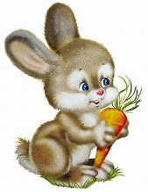

замóк, зáйка, ваза, узóр, внизу

си́зый ~ си-зый

козá - кóзы

ко-з-ля-та ~ козля́та

за-ле-за-ть ~ залезáть

за-ле-з-ла ~ залéзла

зэ

за, зо, зу, зы, зэ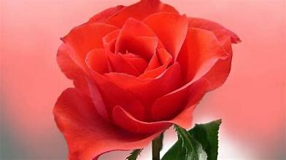

э́то рóза. У рóзы шипы́. Я срéзал рóзу.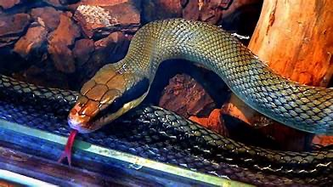

Змея́ залéзла на кры́шу сарáя.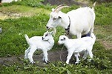

У Зóи козá. У козы́ козля́та. Козлята с мáмой-козóй.

- 36 -

**29б.** *“з твёрдое” на конце слов.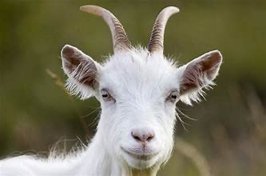*

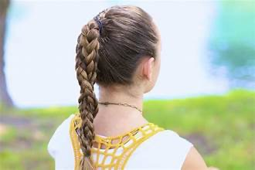

зам - сам

козá - косá

рóзы - рóсы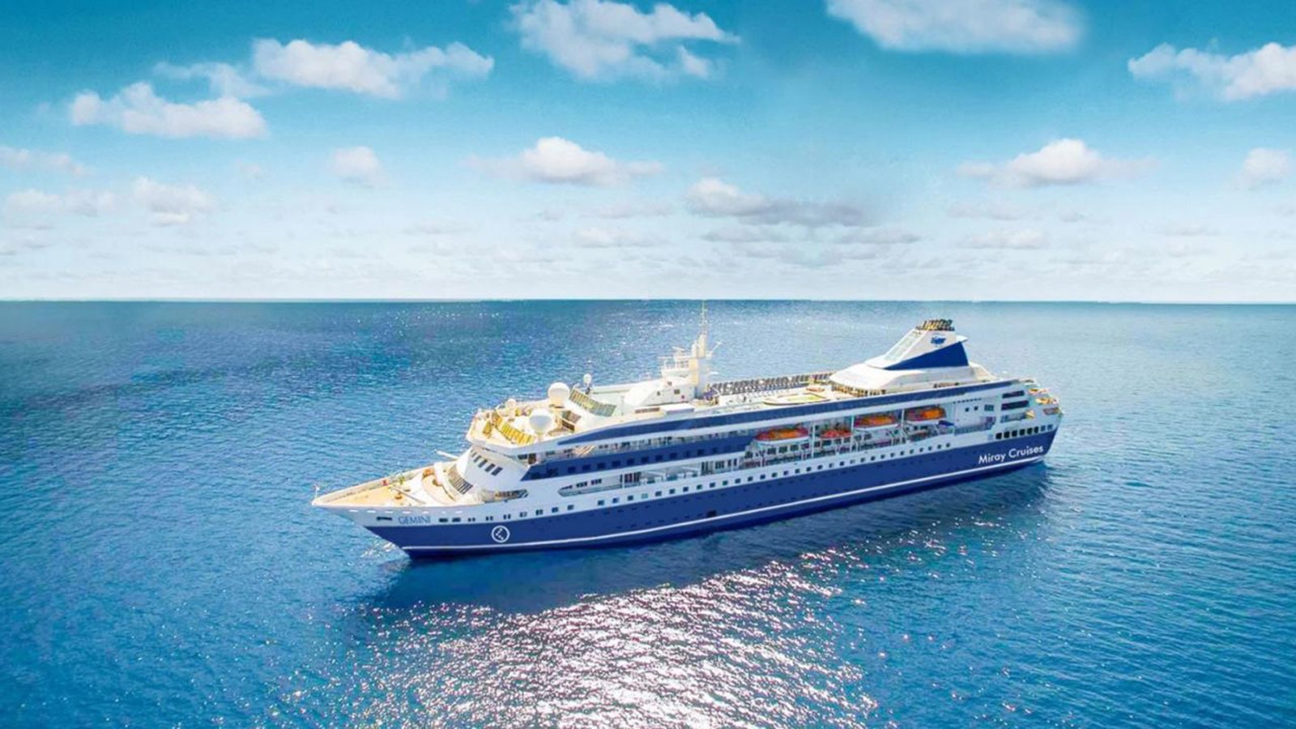

алмáзы ~ ал-ма-зы — алмáз

капри́зы ~ кап-ри-зы — капри́з

морóзы ~ мо-ро-зы — морóз

круи́зы ~ кру-и-зы — круи́з

внизу́ - вниз

унитáзы ~ у-ни-та-зы — унитаз

алмаз, каприз, мороз, круиз, вниз, унитаз, навóз, разрéз, Кавкáз

вскóре ~ вс-ко-ре

влез, залéз, вы́лез, слез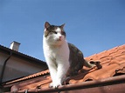

Кот залéз на кры́шу, но вскóре слез вниз.

- 37 -

**29в.** *“з” и “зь” на конце слова.*

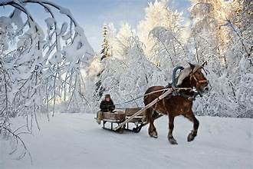

Ой, мороз-мороз, не морозь меня.

мороз ос

не морозь ось

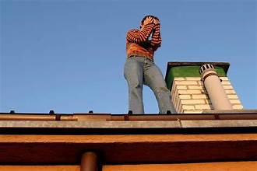

*Читаем вместе:*

Сын-шалун на крышу ВЛЕЗ.

Мама кричит ему: СЛЕЗЬ.

Сын СЛЕЗ.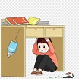

*Читаем вместе:*

Малыш под стол ЗАЛЕЗ и приказывает своей собачке: сюда ко мне ЗАЛЕЗЬ.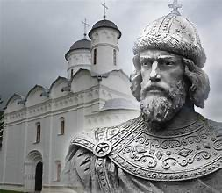

мазь

связь

слизь

врозь

князь

- 38 -

**29г.** *Чтение слов с буквосочетанием “зи”.*

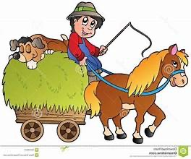

Коня́шка и воз с сéном.

воз - возы́

Но, коняшка! Возы́ вози́!

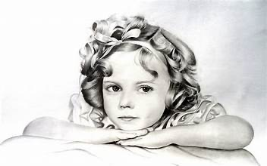

Это Зина.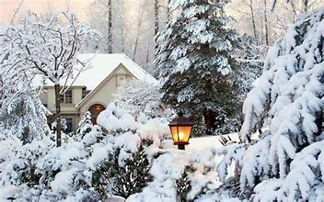

рези́на, корзи́на, рази́ня

зи́мний

зимá

таз, тазы́, тáзик

Ту́зик

Тузик в тазике.

слезá - слези́нка ~ с-ле-зи-н-ка

низ, низы́, низи́на

——

вы - ви, ны - ни, зы - зи

- 39 -

**29д.** *Чтение слов с буквосочетанием “зе”, “зя”.*

вэ - ве, тэ - те, зэ - зе

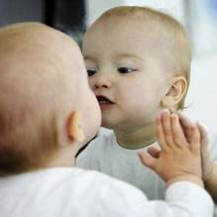

му-зей ~ музéй

зе-ле-нь ~ зéлень

зер-ка-ло ~ зéркало

ва - вя, на - ня, за - зя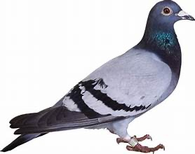

зять

сте-зя ~ стезя́

си-зя-к ~сизя́к

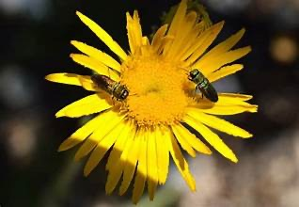кизя́к

не-ль-зя ~ нельзя́

взял, в-зя-ть ~ взять

ко-зяв-ка ~ козя́вка

- 40 -

**30а.** *“ё” в начале слога.*

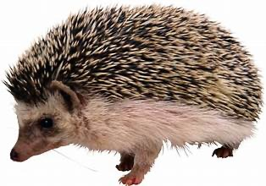ёж

ёжик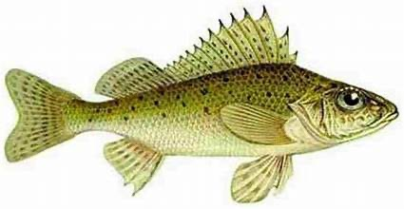

ёлка

ёрш,

ёр-шик ~ ёршик

ёр-за-ть ~ ёрзать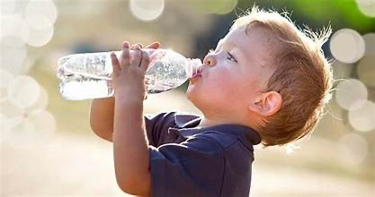

Малыш пьёт ~ пь-ёт.

Он пьёт, льёт, шьёт, вьёт.

Мы пьём, льём, шьём, вьём.

Она поёт ~ по-ёт.

Мы поём. Ты поёшь.

Вы поёте ~ по-ё-те.

Ру-жь-ё, ко-пь-ё, жи-ль-ё, мы-ть-ё, пи-ть-ё —

ружьё, копьё, жильё, мытьё, питьё.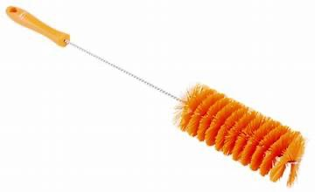

Мóй ёжик, моя́ ёлка, моё питьё.

Твóй ёршик, твоя́ кукла, твоё жильё.

- 41 -

**30б.** *“ё” после согласной.*

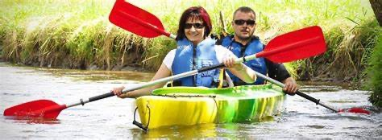веслó - вёсла, слезá - слёзы

зернó - зёрна, веснá - вёсны

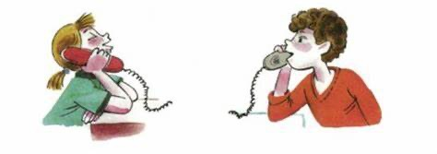óзеро - озёра, метлá - мётлы колесó - колёса

- Аллó!..

- Алё!.. Алё!..

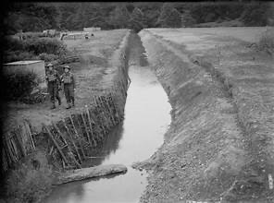

ров - рёв, нос - нёс, вол - вёл,

ток - тёк, намóк - намёк, лóжа - лёжа,

жмот - жмёт, живóт - живёт

склон - клён, корова - рёва, зóри - зёрна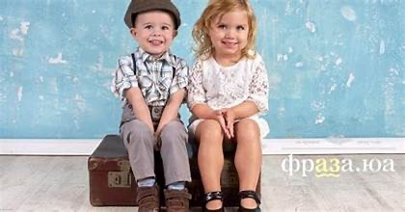

Тома, Томка, Тамара.

Тёма, Тёмка, Артём.



ре-ве-ть ~ ревéть - рёв

те-ре-ть ~ терéть - тёрка

кле-ва-ть ~ клевàть - клёв

нес-ти ~ нести́ - нёс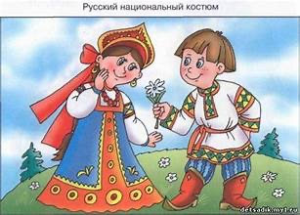

А-лек-сей ~ Алексéй - Алёша

Е-ле-на ~ Елéна - Олёна

- 42 -

**31.** Буква “ю”.

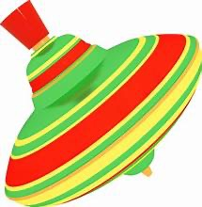

*Ю* Ю

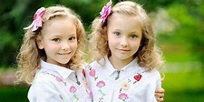юла

Уля и Юля — сёстры ~ сё-ст-ры.

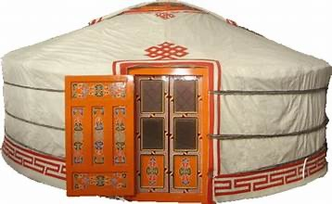

ю́рта

ю́ноша ~ ю-но-ша, каю́та ~ ка-ю-та

зимóю ~ зи-мо-ю

Юра: — Я рису́ю ~ ри-су-ю.

Юля: — А я пою́.

✔ Кто рисует? - Юра рисует.

✔ А кто поёт? - Юля поёт.

Я пью, лью, шью, пою, рисую.

Они пьют, льют, шьют, поют, рисуют.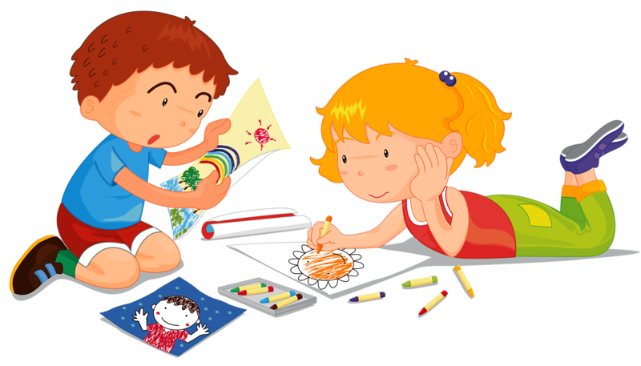

Юлá и Ю́ля.

Это я. А это Юля. Мы рису́ем.

Ю́ля рису́ет юлу́, а я рису́ю Ю́лю.

✔ Кто рисует юлу и кто Юлю?

✔ Я рисую Юлю, а Юля юлу.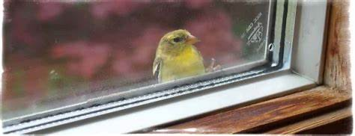

лук - люк, луна - слюна

изюм, пилю́ля ~ пи-лю-ля

тук-тук - тюк-тюк

тюлéнь ~ тю-ле-нь

- 43 -

**32.** Гласные буквы.

А,Я ~ Ы,И ~ У,Ю ~ Э,Е ~ О,Ё

**А, Я** ✔ Платóн плясýн.

там-сям, тяп-ляп, и так и сяк

трап - тря́пка, лéнта - лентя́й

мя́мля, нельзя́, кля́кса, пря́ник

**Ы, И** ✔ У ты́на Ти́на.

óсы - óси, ныть - нить, клык - клик

риск - ры́скать, низы́ - низи́на

выть - вить, мы́ло - ми́ло

Мосты́ мости́ть. Укóлы у Кóли.



**У, Ю** ✔ У́ля и Ю́ля.

лук - люк, стук - тюк, лунá - слюнá

крюк, изю́м, пюрé, лю́стра, мю́сли

У Ю́ли юлá. Я рисýю Ю́лю и юлý.

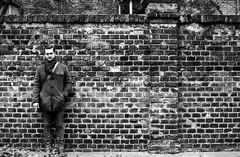**Э - Е** ✔ Стэн у стен.

тэн - тень, сэр - сер, мэтр - метр

стéны, рéки, пéрья, музéй

Э́лла éла эскимó.

умéние, уси́лие, ни́же, вы́ше, рéже



**О - Ё** ✔Тóма, Тóмка и Тёма, Тёмка.

ров - рёв, нос - нёс, живóт - живёт

рёва, зёрна, клён, пёс - пост

пёсик, свёкла, тётя, упёртый